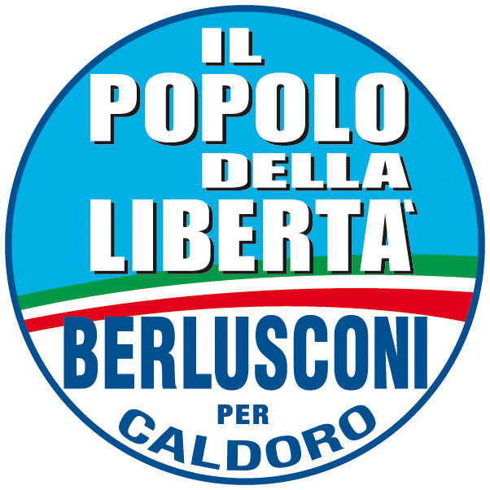

ERMANNO RUSSO
Consigliere regionale della Campania
Candidato alle elezioni Regionali del 28-29 marzo 2010
Collegio di Napoli e provincia

COMUNICATO
STAMPA

Ermanno Russo (Pdl): “Con Caldoro niente spreco di risorse nazionali”

Napoli, 26 marzo 2010 (Ufficio Stampa) “Le risorse da parte del Governo nazionale sono sempre arrivate copiose e puntuali qui in Campania. Purtroppo la maggioranza politica di centrosinistra le ha utilizzate male e senza un progetto organico. Con Caldoro presidente le cose cambieranno, non ci saranno più sprechi né dispersioni”. A dichiararlo è Ermanno Russo, consigliere regionale uscente e candidato per il Popolo della Libertà alle Elezioni regionali del 28 e 29 marzo, nel collegio di Napoli e provincia.
Per il presidente della Commissione speciale di controllo sulle Politiche giovanili, disagio sociale ed occupazione “l’impegno del presidente Berlusconi per la nostra regione è sotto gli occhi di tutti. Il premier non si è soltanto prodigato per risolvere le tante emergenze procurate dalla sinistra nei nostri territori, ma ha fatto di più, ha rilanciato il senso dello Stato in Campania e, con l’impegno pubblicamente preso oggi, sta assicurando sviluppo al Mezzogiorno e alla nostra regione con un piano da 250 miliardi di euro di risorse pubbliche, che verrà presentato nel mese di giugno a Napoli”.
Di qui Ermanno Russo rilancia il significato del feeling con il governo Berlusconi: “Non bisogna sottovalutare il grande rapporto, di fiducia e collaborazione, che c’è tra il candidato presidente Caldoro, il Popolo della Libertà campano ed il Presidente del Consiglio. La vittoria di Stefano consentirà al governo, come già sta accadendo in questi primi mesi di mandato, di avere un filo diretto con la Regione. Un dato che depone a favore del rilancio della nostra terra e fa ben sperare a tutti noi cittadini della Campania”.
Infine, il candidato del Pdl conclude: “In questi anni le dispersioni e gli sprechi l’hanno fatta da padrone, ma con il futuro governo regionale di centrodestra le cose cambieranno radicalmente. Non ci saranno più commissari e la politica, la buona politica, si riapproprierà del diritto di fare scelte secondo merito e non in base alle tessere di partito”.

